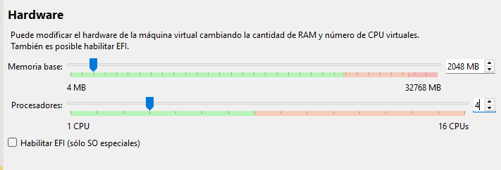

Si quieres uefi lo marcas si quieres bios pues no lo marcas. NO son compatibles las dos
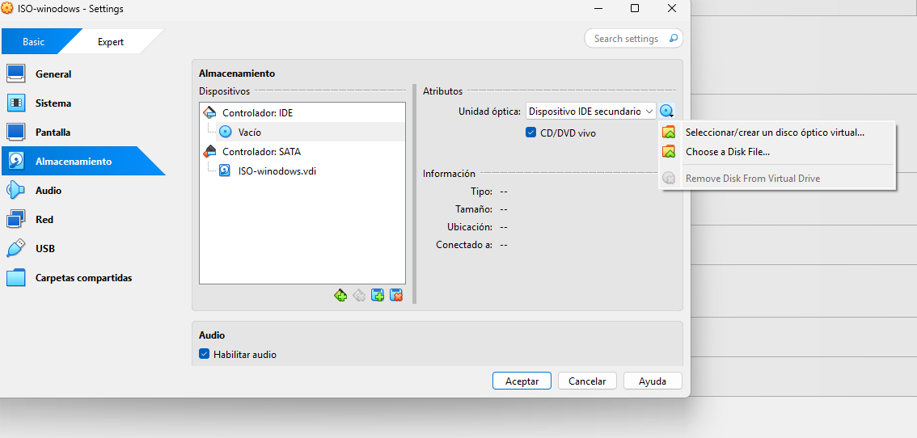
Para meter la iso en virtual box:

